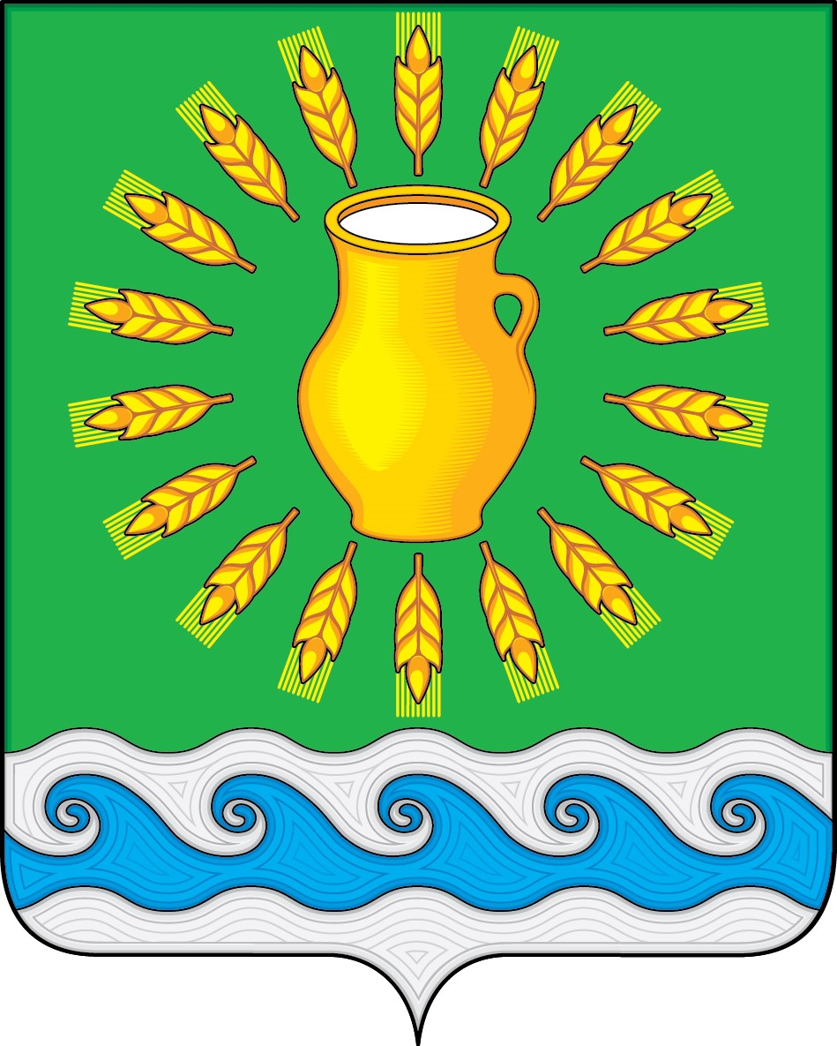
СОВЕТ ДЕПУТАТОВ
МИНСКОГО СЕЛЬСКОГО ПОСЕЛЕНИЯ
КОСТРОМСКОГО МУНИЦИПАЛЬНОГО РАЙОНА
КОСТРОМСКОЙ ОБЛАСТИ
Четвертого созыва

РЕШЕНИЕ

от 28 декабря 2020 года |  | № 33

Об утверждении прогнозного плана приватизации муниципального имущества Минского сельского поселения Костромского муниципального района Костромской области на 2021 год

В соответствии с Гражданским кодексом Российской Федерации, Федеральным законом от 21.12.2001 № 178-ФЗ «О приватизации государственного и муниципального имущества», Положением «О порядке приватизации муниципального имущества Минского сельского поселения Костромского муниципального района Костромской области», утвержденным Решением Совета депутатов Минского сельского поселения от 22 июня 2016 г. № 17, рассмотрев представленный администрацией Минского сельского поселения прогнозный план приватизации муниципального имущества Минского сельского поселения Костромского муниципального района на 2021 год, Совет депутатов Минского сельского поселения

РЕШИЛ:

1. Утвердить прогнозный план приватизации муниципального имущества Минского сельского поселения Костромского муниципального района Костромской области на 2021 год согласно приложению.

2. Настоящее решение вступает в силу с момента его официального опубликования.

Председатель Совета депутатов  Глава Минского сельского поселения | Н.А. Журавлев

